Disciplina | Matemática
Ano | 3º. Ano
Conteúdo | Tempo – Hora
Por que perguntar | Fazer a correspondência de uma mesma hora em relógio digital e analógico. Prever que horas serão depois que um determinado período de tempo transcorreu.
Por trás da pergunta | Compreender diferentes maneiras de se indicar as horas (no formato digital e analógico). Calcular e predizer horários.
O que fazer antes | No cotidiano, os alunos encontram relógios analógicos e digitais e devem ser capazes de reconhecer as horas em ambas as formas. Hoje, os relógios digitais são bastante comuns, mas ainda é possível ver relógios analógicos. Veja qual dos dois formatos é mais comum no cotidiano dos alunos e comece a leitura das horas por ele.  Desenvolva atividades que permitam ao alunos: ler horas nos dois tipos de relógio; representar horas nos dois tipos de relógios; comparar horas expressas nos dois tipos de relógios, sempre reforçando que as horas são representações numéricas da passagem do tempo, do mesmo modo que os calendários e as folhinas. Eles devem compreender e associar que a mudança dos ponteiros ou a alteração do dígito no visor do relógio não são arbitrários, mas consideram uma convenção estabelecida: um minuto é composto de 60 segundo; 1 hora é formada de 60 minutos e um dia é formado de 24 horas.  Depois de terem se familiarizado com a leitura de horas, apresente aos alunos situações simples em que eles precisem fazer cálculos com horas inteiras, meias horas e um quarto de horas; bem como fazer relações entre hora/minuto entre outras. Ex: Se quando eu cheguei à escola eram 3 horas e já se passaram 2 horas, que horas são agora? O paciente chegou ao médico às 7 horas e saiu do consultório meia hora depois. A que horas ele saiu? Se o jogo demorou 60 minutos para ser realizado, quantas horas ele durou?
O que fazer depois | Faça a correção de cada item da questão, dando oportunidade para que os alunos que erraram a representação das horas compreendam o que deveriam ter feito. Estabeleça novas horas e peça que esses alunos as representem, com auxílio dos colegas. Depois, leia as perguntas a e b, solicitando igualmente que os alunos expliquem como chegaram às respostas. Faça novas perguntas, aproveitando as mesmas situações: Quanto tempo se passou entre a hora marcada no segundo relógio e no terceiro. Formule então um desafio para os alunos: quanto tempo terá passado entre a hora marcada no primeiro e no segundo relógio? È possível que os alunos tenham dificuldade de compreender que, se o primeiro relógio marca 12:30 (da tarde), o segundo assinala 11:15 (da noite), tendo transcorrido, portanto, 10 horas e 45 minutos.
Questão | Indique no relógio analógico os horários indicados.  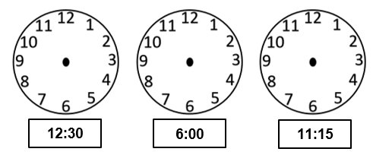  Agora responda:  - Que horas serão em cada um dos 3 relógos depois que tiver passado 30 minutos?  - Quanto tempo se passou entre a hora marcada no primeiro e no segundo relógio?
Gabarito | 12:30 = Ponteiro Horas 12, Ponteiro Minutos 6  6:00 = Ponteiro Horas 6, Ponteiro Minutos 12  11:15 = Ponteiro Horas 11, Ponteiro Minutos 3  - 1:00, 6:30 e 11:45.  - Passaram-se 5 horas e meia.

